Утвержден
СОК 0.00РЭ-ЛУ
Открытое акционерное общество
"Гродненский завод торгового машиностроения"230023, Республика
Беларусь г. Гродно, ул. Тимирязева, 16





Сушилки для обуви конвективные
двухсторонняя
односторонняя
СОК-20, СОК-30, СОК-40

Руководство по эксплуатации
СОК 0.00РЭ

Зам. 3-15

В Н И М А Н И Е: При проведении техобслуживания или ремонтных работ предварительно выключите сушилку выключателем "I/0" (СЕТЬ) и отсоедините ее от электросети вилкой шнура питания!
з а п р е щ а е т с я эксплуатировать сушилки в по-мещениях, не оборудованных системой вентиляции!

Настоящее руководство по эксплуатации распространяется на сушилки для обуви конвективные СОК-20, СОК-30, СОК-40 (далее – сушилки) и предназначено для ознакомления с их конструкцией, правилами эксплуатации и технического об-служивания.
Все лица, допущенные к монтажу, обслуживанию и эксплуатации сушилок должны быть ознакомлены с настоящим руководством по эксплуатации.
В связи с постоянным усовершенствованием сушилок в их конструкцию могут быть внесены изменения, не отраженные в настоящем руководстве и не влияющие на их монтаж и эксплуатацию.
Сушилки соответствуют Единым санитарно-эпидемиологическим и гигиени-ческим требованиям к товарам, подлежащим санитарно - эпидемиологическому надзору (контролю), утверждённым решением комиссии таможенного союза от 28.05.2010 № 299.
Санитарно-гигиеническое заключение № 472 от 27 апреля 2016 г. Срок действия до 01.05.2021.
Заключение государственной санитарно-эпидемиологической экспертизы Украины № 602-123-20-3/45565 от 02.11.2018 г. Срок действия до 02.11.2023 г.
Сушилки соответствуют:
- требованиям технического регламента Таможенного Союза ТР ТС 004/2011 «О безопасности низковольтного оборудования»;
- требованиям технического регламента Таможенного союза ТР ТС 020/2011 «Электромагнитная совместимость технических средств».
Декларация о соответствии № ТС ВY/112 11.01.ТР004 020 01797. Срок действия с 25.06.2019 г. по 24.06.2024 г.
Сертификат соответствия № BY/112 03.12. 020 08324. Срок действия с 25.06.2019 г. до 25.06.2024 г.; выдан органом по сертификации ОАО “Испытания и сертификация бытовой и промышленной продукции “БЕЛЛИС”, Республика Беларусь, 220029, г. Минск, ул. Красная, 8.

- Описание и работа
1.1 Назначение изделий
Сушилки предназначены для сушки обуви подогретым воздухом, обеззаражен-ным ультрафиолетовым облучением, и используются внутри помещений на пред-приятиях пищевой и перерабатывающей промышленности, в нефтегазовых, строительных организациях, транспортных компаниях и других отраслях промышленно- сти и сферах деятельности.
Принудительная подача тепловентилятором подогретого воздуха внутрь обуви обеспечивает мягкий режим сушки и исключает коробление обуви, обеспечивая увели-чение срока ее эксплуатации.
Сушилки изготавливаются следующих типов: СОК-20, СОК-30, СОК-40 дву-стороннего и одностороннего исполнений. Корпус сушилки изготавливается из нержавеющей никельсодержащей или нержавеющей безникелевой стали.
В качестве источников тепла для нагрева воздуха в конструкции сушилок ис-пользуются электрические нагреватели.
Сушилки не предназначены для использования лицами (включая детей) с по-ниженными физическими, чувственными или умственными способностями или при отсутствии у них жизненного опыта или знаний, если они не находятся под контро- лем или не проинструктированы об использовании сушилок лицом, ответственным за их безопасность. Дети должны находиться под контролем для недопущения игры с изделиями.
1.2 Технические характеристики
Основные параметры и технические характеристики сушилок приведены в таблице 1.
Наименование параметра | Норма для исполнения
Наименование параметра | Двухстороннего |  |  |  | Одностороннего
Наименование параметра | СОК-20  СОК-20-02 | СОК-30  СОК-30-02 | СОК-40  СОК-40-02 |  | СОК-20-01  СОК-20-03 | СОК-30-01  СОК-30-03 | СОК-40-01  СОК-40-03
1. Количество одновременно обрабатываемых пар обуви, шт. | 20 | 30 | 42 |  | 10 | 15 | 21
2. Температура подогретого воздуха, ºС, не более | 70
3. Номинальная потребляемая мощность на I/II ступени, кВт | 0,8/1,7 | 1,7/2,3 |  | 0,8/1,7 |  | 1,7/2,3
4. Номинальное напряжение однофазного переменного тока частотой 50 Гц, В | 220
5. Габаритные размеры, мм, не более:  - высота  - длина  - ширина | 1250  820  750 | 1480  1020  750 | 1780  1020  750 |  | 1250  820  575 | 1480  1020  575 | 1780  1020  575
6.Масса, кг, не более | 50 | 71 | 85 |  | 40 | 57 | 67
7. Производительность вентиляторов, м3/ч, не более | 250 | 500 |  |  | 250 | 500

Корпуса сушилок исполнений СОК-20 (-01), СОК-30(-01), СОК-40(-01) изготав-ливаются из никельсодержащей стали; СОК-20-02(-03),СОК-30-02(-03),СОК-40-02(-03) изготавливаются из безникелевой стали.
Сушилки соответствуют:
- по типу защиты от поражения электрическим током – классу I по ГОСТ IEC 60335-1-2015;
- по степени защиты от проникновения воды - IРХ0 по ГОСТ 14254-2015.
Срок службы сушилок – не менее 8 лет.

Сведения о содержании драгоценных металлов приведены в таблице 2.
Таблица 2
Наименование и обозначение комплектующего изделия | Количество комплектующих изделий, шт. | Масса металла в комплектующем изделии, г | Общая масса металла данного вида в одной сушилке, г | Приме  чание
Серебро Ср 999 ГОСТ 6836-2002
Выключатель  ВК-33Б-10-2010 | 3 | 0,08008 | 0,24024

1.3 Состав изделия
Комплект поставки сушилок приведен в таблице 3.
Таблица 3

Наименование | Количество, шт.  шт.
Сушилка для обуви конвективная СОК | 1
Упаковка | 1
Эксплуатационная документация
Руководство по эксплуатации СОК 0.00РЭ | 1 экз.

1.4 Устройство и работа
Устройство сушилок показано на рисунке 1.
С двух боковых сторон корпуса 1 сушилки расположены рожки 2 (для одно-стороннего исполнения – с одной стороны), на которые навешивается обувь и через которые подается воздух внутрь обуви. На торцах рожков имеются скобы, исключающие перекрытие подошвой поступления воздуха внутрь обуви. На нижней части корпуса расположены опоры 3, обеспечивающие сушилке устойчивое положение.
Сверху корпуса закреплен кожух 4, под которым расположены тепловентиляторы 5 (состоящие из вентилятора и нагревательного элемента), реле времени 6, регулятор температуры и лампа бактерицидная 7. Регулятор температуры предназна-

чен для защиты от перегрева электрокомплектующих, расположенных под кожухом. В конструкцию каждого нагревательного элемента входит термовыключатель 8 с самовозвратом, обеспечивающий его защиту от перегрева. При срабатывании термовыключателя нагрев отключается, а вентилятор продолжает работать. При снижении температуры нагрев включается автоматически.
На одном из торцов кожуха сушилки расположены элементы управления:
- выключатель "I/0" (СЕТЬ) 9, при помощи которого производится подклю-чение и отключение сушилки от электросети. Маркировка нанесена на клавише выключателя;
- выключатели "I" и "II" (НАГРЕВ) 10, при помощи которых производится выбор мощности нагревательных элементов тепловентиляторов. Включение вы-ключателя "I" обеспечивает работу сушилки на I-ой ступени мощности, включение выключателей "I" и "II" - на II-ой ступени мощности;
- выключатель " " (ЛАМПА БАКТЕРИЦИДНАЯ) 11, при помощи которого производится включение лампы;
- кнопка " " (ПУСК) 12, при помощи которой включаются вентилято-ры тепловентиляторов, нагревательные элементы и начинается отсчет времени их работы. Сушилки в состоянии поставки настроены на продолжительность работы 3 ч.
На другом торце сушилки находится сальник ввода шнура питания 13.
С одной стороны кожуха имеются отверстия, через которые воздух всасыва-ется вентилятором.
Для очистки внутреннего пространства корпуса от пыли, на торце сушилки в нижней ее части имеется люк 14.
Все металлические детали сушилок, изготовлены из коррозионностойкой стали, устойчивой к обработке всеми разрешенными Минздравом дезинфектантами.
Схемы электрические принципиальные сушилок приведены на рисунках 2,3.

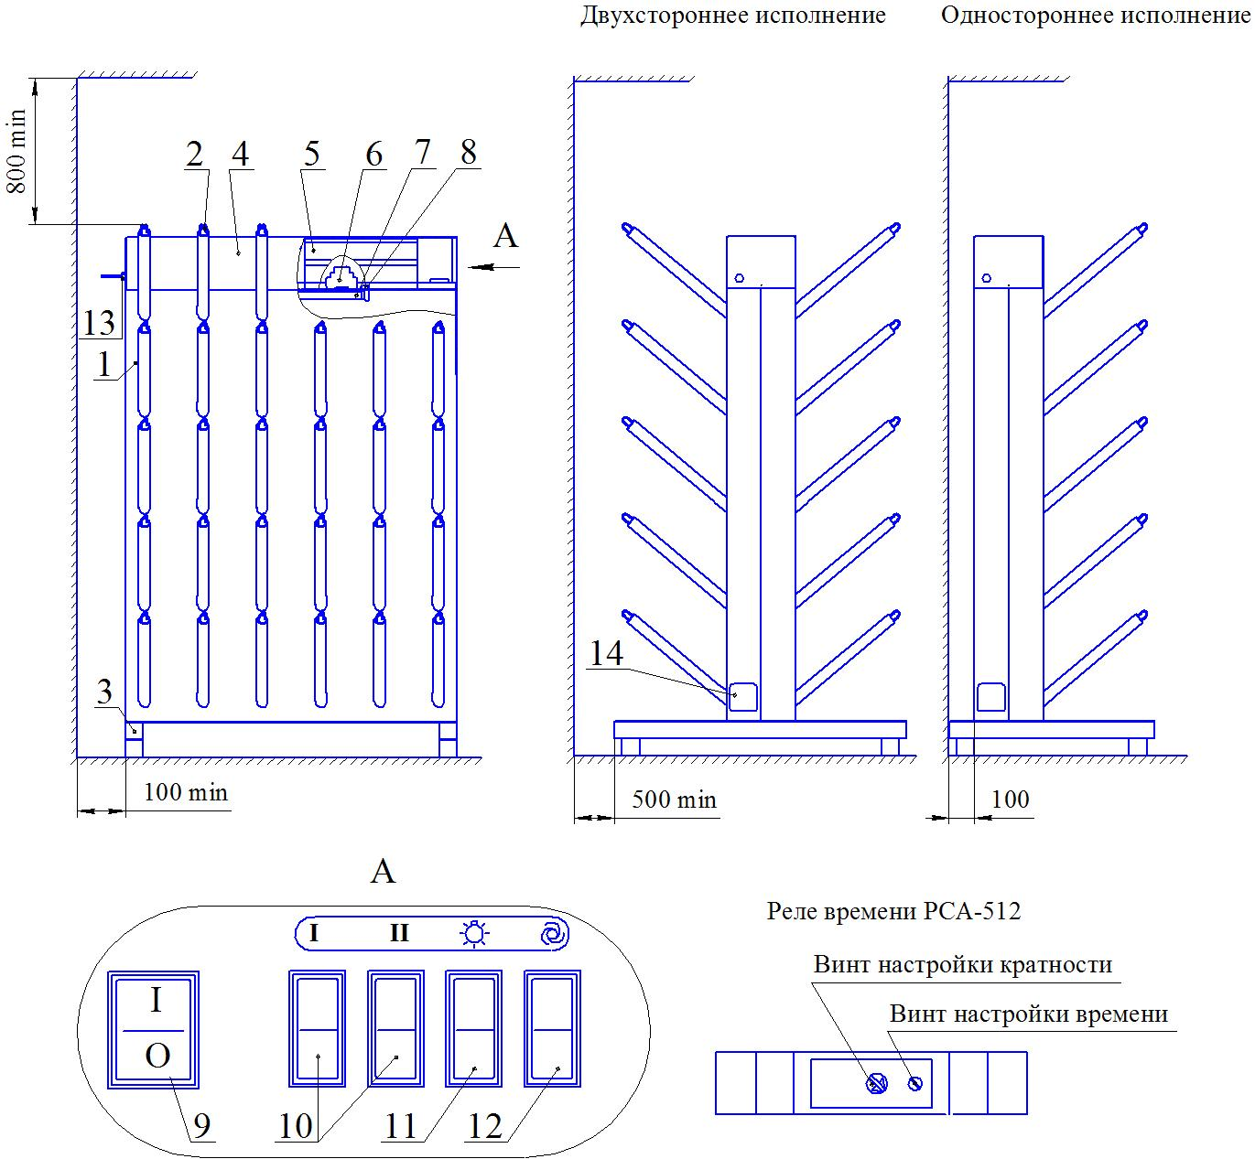

1 - корпус; 2 - рожок; 3 - опора; 4 - кожух; 5 - тепловентилятор; 6 - реле времени; 7- лампа бактерицидная; 8 - термовыключатель; 9 - выключатель "I/0" (СЕТЬ); 10 - выключатели "I" и "II" (НАГРЕВ); 11 - выключатель " " (ЛАМПА БАКТЕРИЦИДНАЯ); 12 - кнопка " " (ПУСК); 13 - сальник ввода шнура питания; 14 - люк.
Рисунок 1 - Сушилки для обуви конвективные.

- Использование по назначению

Сушилки должны эксплуатироваться в помещениях с температурой от 10 до 40 ºС и среднемесячной относительной влажностью 80 % при 25 ºС, соответствующих категории эксплуатации УХЛ 4.2 по ГОСТ 15150-69.
Сушилки не предназначены для эксплуатации во взрывоопасных и пожароопасных зонах по ПУЭ.

2.1 Подготовка изделий к использованию
В месте установки сушилок должны быть:
- трехполюсная розетка с заземляющим контактом, подключенная к электросети 220 В и контуру заземления помещения;
- система естественной или искусственной вентиляции, обеспечивающая указанные выше условия эксплуатации.
Сушилки не имеют встроенных устройств защиты от перегрузки, поэтому подключать их следует через аппарат защиты (в комплект поставки не входит).
Все работы по подключению к электросети должны выполняться квалифицированными специалистами соответствующих служб, имеющими допуск по технике безопасности к эксплуатации электроустановок напряжением до 1000 В.
После транспортирования в условиях отрицательных температур необходимо выдержать сушилки при комнатной температуре не менее 2 часов.
После чего необходимо:
    - установить сушилку на месте эксплуатации и придать ей устойчивое положение. Минимальное расстояние сушилок от стен указано на рисунке 1;
    - подключить сушилку к электросети с помощью шнура питания;
    - последовательно включить все выключатели и по работе тепловентилятора, включению лампы бактерицидной и ощутимому нагреву воздушного потока, исходящего из рожков, убедиться в функционировании сушилки.

2.2 Использование изделий
1. Навесить на рожки сушилки обувь, расположив ее носками вверх.
2. Включить выключатель "I/0".
3. При необходимости обработки подогретым воздухом включить выключа-
тель "I". При этом нагрев будет осуществляться на I ступени мощности, величина
которой указана в таблице 1. Температура воздуха на выходе из рожков будет со- ставлять от 25 до 35 ºС. Для использования II ступени мощности следует допол-нительно включить выключатель "II". Температура воздуха на выходе из рожков будет составлять от 35 до 50 ºС. Значение температуры воздуха на выходе из рожков зависит от температуры окружающей среды и может находиться вне ука-занных диапазонов.
ВНИМАНИЕ: с целью недопущения перегрева электрокомплектующих и Для увеличения ресурса работы сушилок, при температуре воздуха в помещении свыше 35ºС, нагрев воздуха рекомендуется не использовать!
4. При необходимости бактерицидной обработки воздуха включить выклю-чатель " ".
5. Нажать кнопку " ". Начнется цикл обработки обуви воздухом продол-жительностью 3 ч. После завершения цикла вентиляторы, нагревательные эле- менты и лампа бактерицидная автоматически выключатся.
6. Снять обувь с рожков. Выключить выключатель "I/0".
Если обувь высохла не полностью, следует повторить цикл, нажав кнопку " ".
При необходимости выключатели "I", "II" и " " можно включать/выключать во время цикла.
Для прекращения цикла до его автоматического завершения или в экстрен-ном случае необходимо выключить выключатель "I/0".
В конструкции сушилок предусмотрена возможность изменения длительно-сти цикла. Требуемое время обработки выставляется на реле времени (рисунок 1) при помощи винта настройки времени и винта кратности. Если времени, имеюще-гося на шкале настройки времени (max 2 ч) недостаточно для обработки, необхо-димо использовать винт кратности. При этом длительность цикла будет соответ-ствовать времени, установленному винтом настройки времени, умноженному на число, на которое установлен винт настройки кратности. На заводе винт настройки времени установлен на 2 ч, винт настройки кратности на 1,5. Таким образом, длительность цикла равняется 3 ч.

2.3 Возможные неисправности, способы их устранения
Перечень неисправностей и способы их устранения приведены в таблице 4.
Таблица 4
Неисправность | Вероятная  причина | Способ  устранения
Сушилка включена в сеть. При включении выключателя "ПУСК", вентилятор не работает (нет ощутимого потока воздуха из рожков). | Нет напряжения в электросети.  Неисправна розетка.  Поврежден шнур питания.  Обрыв в цепи двигателя тепловентилятора.  Неисправен двигатель тепловентилятора.  Неисправно реле времени.  Неисправен регулятор температуры. | Выявить и устранить неисправность.  Устранить неисправность либо заменить розетку.  Заменить шнур питания.  Выявить и устранить неисправность.  Заменить двигатель.  Заменить реле времени.  Заменить регулятор температуры.
Сушилка включена в сеть.  Вентилятор работает.  Выключатель "НАГРЕВ" включен.  Воздух не нагревается. | Перегорела спираль тепловентилятора.  Обрыв в цепи спирали тепловентилятора.  Неисправен выключатель(и). | Заменить спираль.  Выявить и устранить неисправность.  Заменить выключатель(и).
Сушилка включена в сеть.  Вентилятор работает.  Лампа бактерицидная не горит при включении выключателя. | Вышла из строя лампа бактерицидная либо стартер.  Неисправен выключатель. | Заменить лампу бактерицидную либо стартер.  Заменить выключатель.
Частое срабатывание термовыключателей. | Засорены отверстия кожуха.  Неисправен тепловентилтор. | Очистить отверстия.  Заменить тепловентилятор.
Примечания:
1. Все работы по ремонту и настройке сушилок должны производить организации, имеющие договор с ОАО "Гродторгмаш" на гарантийное и сервисное обслуживание, или организации, имеющие персонал с квалификацией электромонтеров не ниже III разряда, имеющих не ниже III квалификационной группы допуска по электробезопасности и изучавшие настоящее руководство по эксплуатации.
2. При демонтаже кожуха следует ослабить сальник под ввод шнура питания, открутив фиксирующую его гайку.

2.4 Меры безопасности при использовании сушилок
При эксплуатации сушилок необходимо соблюдать общие правила безопасности при пользовании электроприборами.
ЗАПРЕЩАЕТСЯ:
- подключать сушилки к розеткам без заземляющего контакта;
- закрывать отверстия кожуха посторонними предметами, препятствуя свободному прохождению воздуха внутрь сушилок;
- эксплуатировать сушилки с демонтированным кожухОМ;
- эксплуатировать сушилки при появлении искрения, наличии видимых повреждении кабеля, корпуса, органов управления или неоднократном срабатывании термовыключателей, сильном шуме и повышенной вибрации.
- эксплуатировать сушилки в помещениях, не оборудованных системой вентиляции.
ПРЕДОСТЕРЕЖЕНИЕ: В БАКТЕРИЦИДНЫХ ЛАМПАХ, КОТОРЫМИ ОСНАЩЕНЫ СУШИЛКИ, СОДЕРЖИТСЯ РТУТЬ.
При установке или замене ламп требуется соблюдать осторожность и не допускать механических повреждений колбы. Если лампа разбилась, то место, куда произошла утечка ртути, необходимо промыть 1% -ным раствором марганцовокислого калия.
Бактерицидные лампы, вышедшие из строя или выработавшие свой ресурс, подлежат утилизации в специально отведенных местах в соответствии с нормативными документами страны потребителя. Вышедшие из строя лампы должны храниться в металлическом контейнере в отдельном помещении.

- Техническое обслуживание

При эксплуатации сушилок требуется периодическое их обслуживание, для чего необходимо:
- не реже одного раза в шесть месяцев производить очистку от пыли и загрязнений отверстий на кожухе, нагревательных элементов и крыльчаток вентиляторов, внутреннего пространства корпуса при помощи пылесоса или сжатого воздуха;
- один раз в шесть месяцев производить подтяжку винтовых зажимов на скобах заземления;
- вести учет времени работы бактерицидной лампы, по истечении которого производить ее замену. Сушилки комплектуются бактерицидными безозоновыми лампами срок службы которых не более 8000 ч.
При повреждении шнура питания, его следует заменить шнуром, получаемым у изготовителя или сервисной службы.

- Транспортирование и хранение

Сушилки в упаковке изготовителя могут транспортироваться любым видом крытого транспорта в соответствии с правилами перевозок грузов, действующими на данном виде транспорта.
Условия транспортирования – по условиям хранения 5 (ОЖ4) (при температуре от минус 50°С до плюс 50 °С и среднегодовой относительной влажности до 75 % при температуре плюс 15°С) в соответствии с манипуляционными знаками, нанесенными на упаковке.
Сушилки в упаковке изготовителя должны храниться в помещениях, в любых климатических районах в интервале температур от минус 50°С до плюс 50 °С и среднегодовой относительной влажности до 75 % при температуре плюс 15 °С.

- Гарантии изготовителя

Гарантийный срок – 12 месяцев со дня ввода в эксплуатацию, но не более 24 месяцев с даты изготовления при соблюдении потребителем правил хранения и эксплуатации изделия в соответствии с требованиями настоящего руководства.

- Свидетельство о приемке

Сушилка для обуви конвективная СОК-20, СОК-30, СОК-40 №__________
Двухсторонняяс корпусом из никельсодержащей стали
Односторонняя с корпусом из безникелевой стали

соответствует требованиям ТУ BY 500059647.028-2006 "Сушилки для обуви конвективные СОК" и признана годной для эксплуатации.

Штамп ОТК |  | Дата изготовления

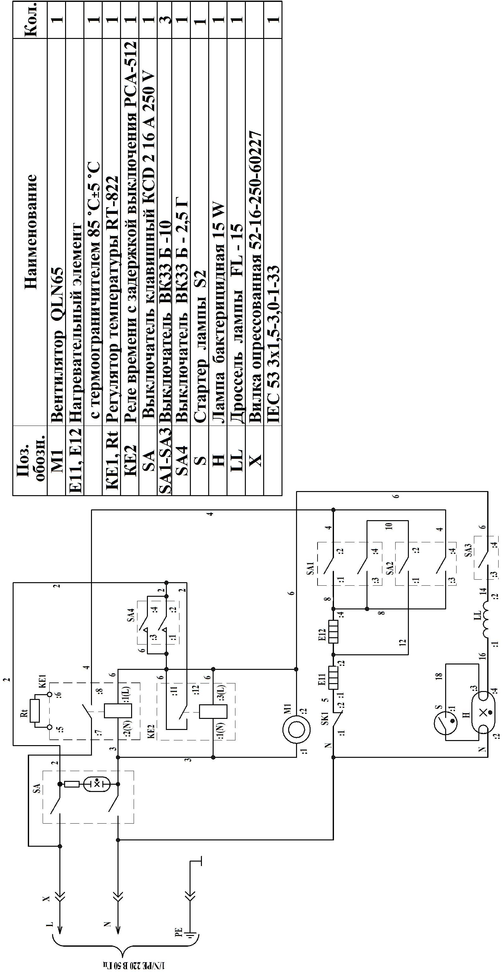
Рисунок 2 – Схема электрическая принципиальная СОК-20.

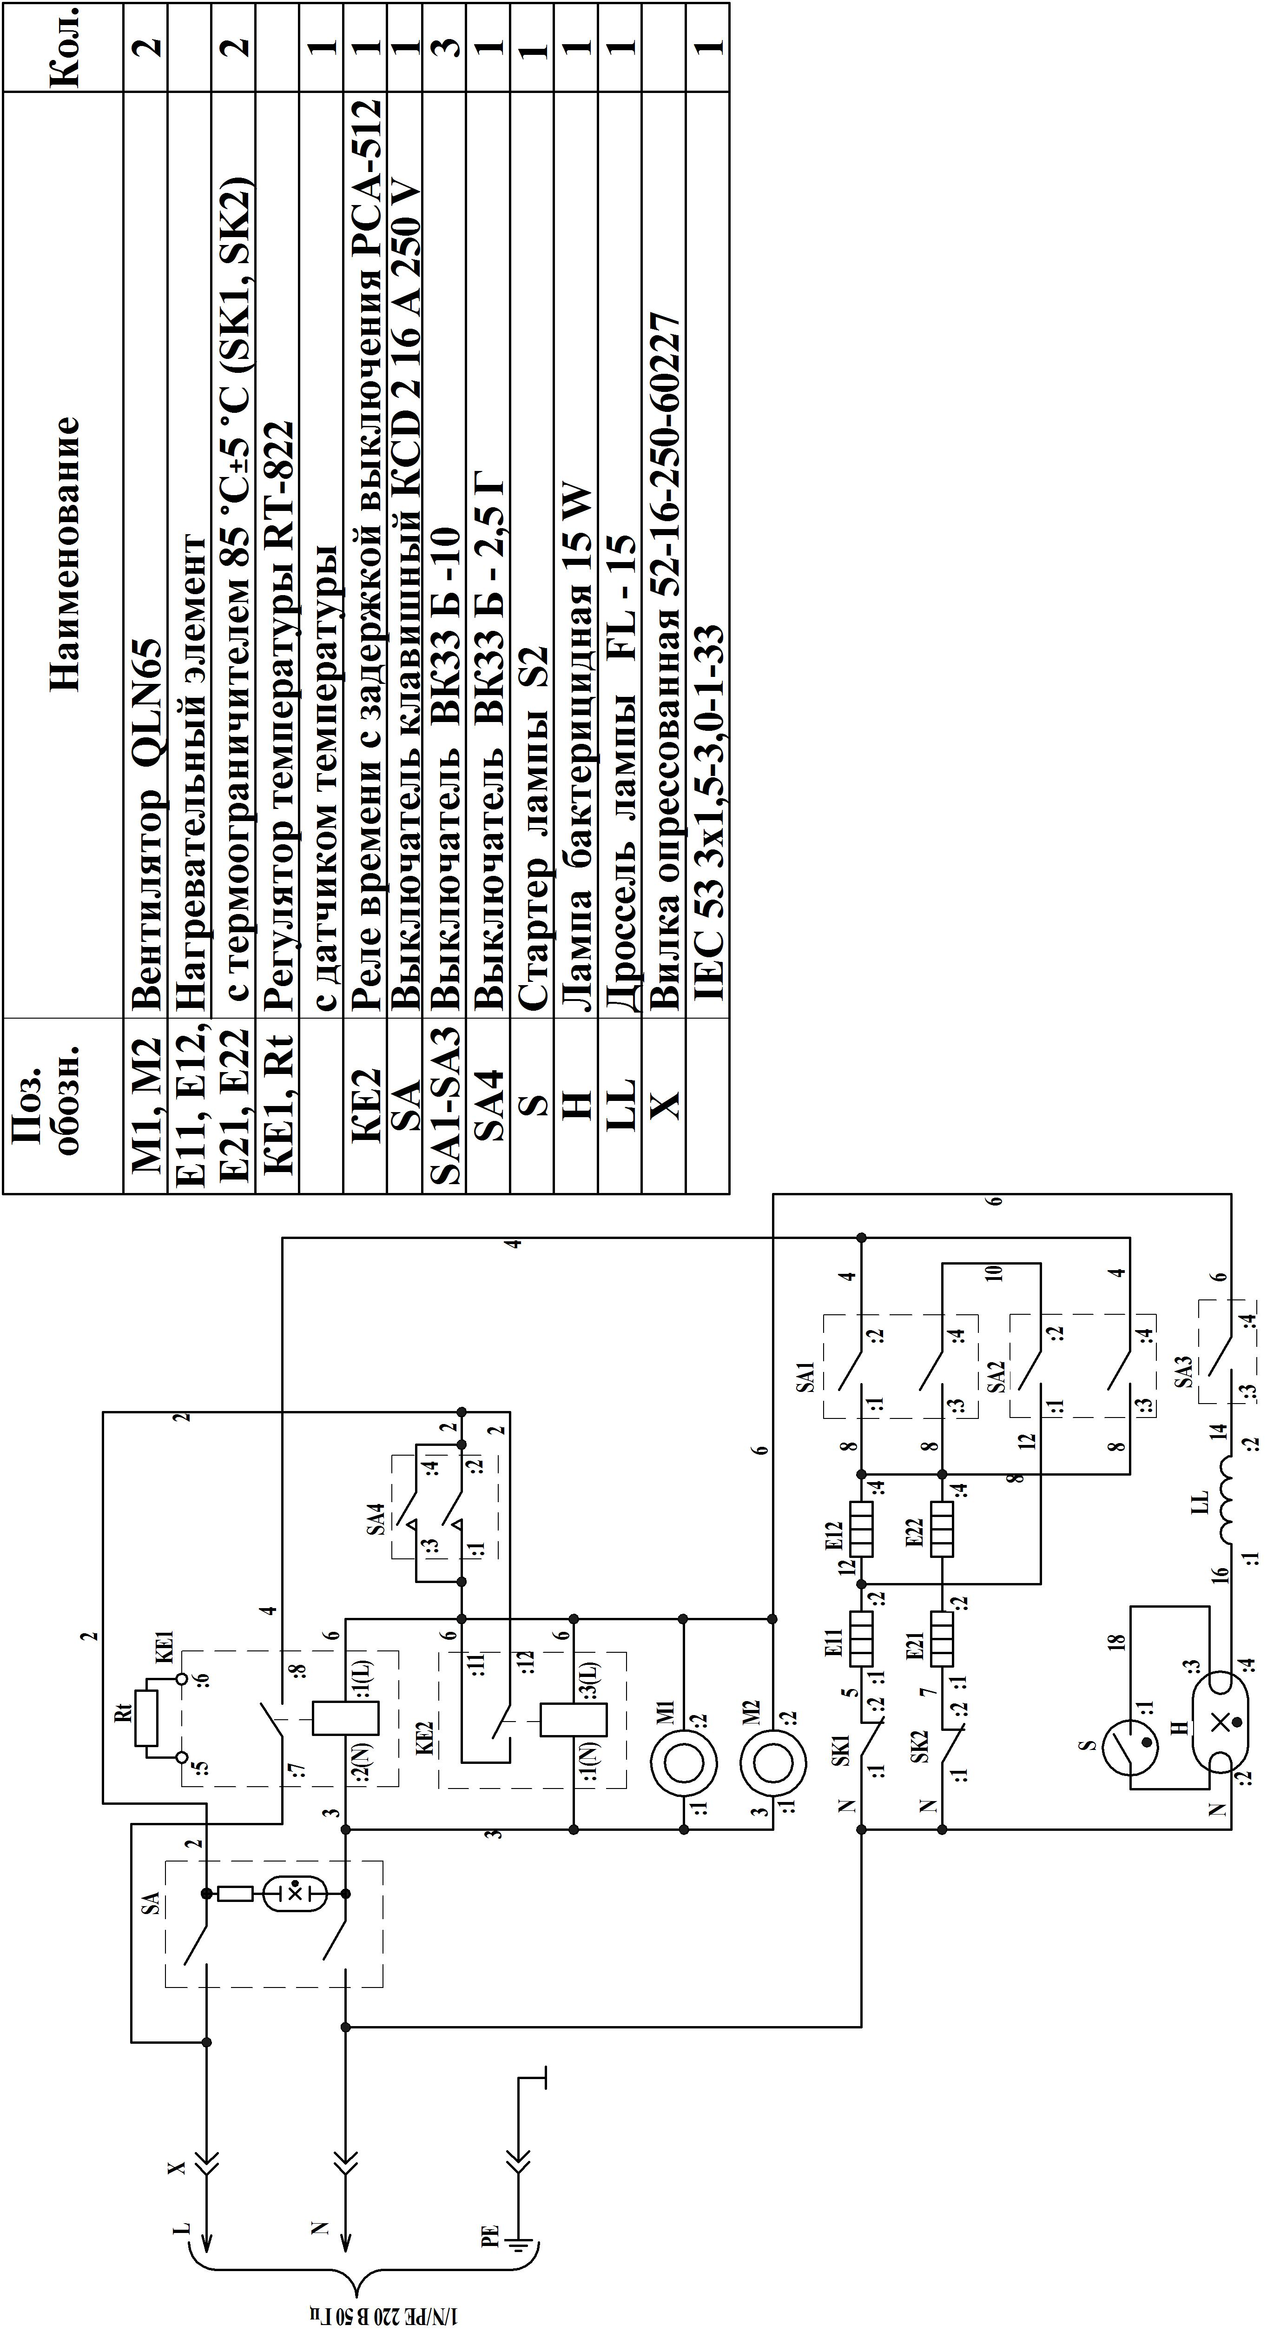
Рисунок 3 – Схема электрическая принципиальная СОК-30, СОК-40.

Корешок талона
на гарантийный ремонт сушилки для обуви конвективной СОК-20, СОК-30, СОК-40
двухсторонняя с корпусом из никельсодержащей стали
односторонняя с корпусом из безникелевой стали

Изъята «___»___________ 201 г. Выполнены работы ___________________________________
Исполнитель_____________ _____________________________________________________
(подпись) _____________________________________________________
М.П.
--------------------------------------------------------------------(Линия отреза)-------------------------------------------------------------------------------
Открытое акционерное общество
"Гродненский завод торгового машиностроения"

230023, Республика Беларусь, г. Гродно,ул. Тимирязева, 16

ТАЛОН НА ГАРАНТИЙНЫЙ РЕМОНТ

- Сушилка для обуви конвективная СОК-20, СОК-30, СОК-40
Двухсторонняя с корпусом из никельсодержащей стали
Односторонняя с корпусом из безникелевой стали

№____________________________________________
(месяц, год выпуска)
Штамп ОТК

2. _______________________________________________
(дата продажи (поставки) изделия продавцом (поставщиком)

М.П. __________________
(подпись)

3. _____________________________________________
(дата ввода изделия в эксплуатацию)

М.П. __________________
(подпись)

Выполнены работы _____________________________
______________________________________________
______________________________________________
______________________________________________
______________________________________________

Исполнитель Владелец

________________ __________________
(подпись) (подпись)

М.П. __________________
(дата выполнения)

